## 电势差与电场强度的关系

## 知识点：电势差与电场强度的关系

一、匀强电场中电势差与电场强度的关系

1．在匀强电场中，两点间的电势差等于电场强度与这两点沿电场方向的距离的乘积．

2．公式：*UAB*＝*Ed*.

二、公式*E*＝的意义

1．意义：在匀强电场中，电场强度的大小等于两点间的电势差与这两点沿电场强度方向距离之比．

2．电场强度的另一种表述：电场强度在数值上等于沿电场方向单位距离上降低的电势．

3．电场强度的另一个单位：由*E*＝可导出电场强度的另一个单位，即伏每米，符号为V/m.

1 V/m＝1 N/C.

## 技巧点拨

一、匀强电场中电势差与电场强度的关系

1．公式*E*＝及*UAB*＝*Ed*的适用条件都是匀强电场．

2．由*E*＝可知，电场强度在数值上等于沿电场方向单位距离上降低的电势．

式中*d*不是两点间的距离，而是两点所在的等势面间的距离，只有当此两点在匀强电场中的同一条电场线上时，才是两点间的距离．

3．电场中电场强度的方向就是电势降低最快的方向．

二、电势差的求法

1．电势差的三种求解方法

(1)应用定义式*UAB*＝*φA*－*φB*来求解．

(2)应用关系式*UAB*＝来求解．

(3)应用关系式*UAB*＝*Ed*(匀强电场)来求解．

2．在应用关系式*UAB*＝*Ed*时可简化为*U*＝*Ed*，即只把电势差大小、场强大小通过公式联系起来，电势差的正负、电场强度的方向可根据题意另作判断．

三、利用*E*＝定性分析非匀强电场

*UAB*＝*Ed*只适用于匀强电场的定量计算，在非匀强电场中，不能进行定量计算，但可以定性地分析有关问题．

(1)在非匀强电场中，公式*U*＝*Ed*中的*E*可理解为距离为*d*的两点间的平均电场强度．

(2)当电势差*U*一定时，场强*E*越大，则沿场强方向的距离*d*越小，即场强越大，等差等势面越密．

(3)距离相等的两点间的电势差：*E*越大，*U*越大；*E*越小，*U*越小．

四、用等分法确定等势线和电场线

1．在匀强电场中电势差与电场强度的关系式为*U*＝*Ed*，其中*d*为两点沿电场方向的距离．

由公式*U*＝*Ed*可以得到下面两个结论：

结论1：匀强电场中的任一线段*AB*的中点*C*的电势*φC*＝，如图甲所示．

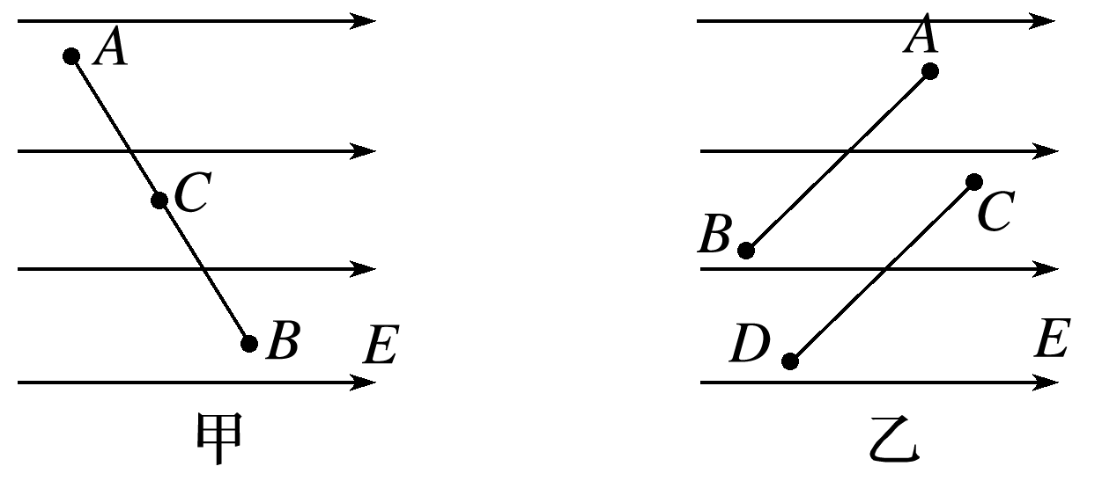

结论2：匀强电场中若两线段*AB*∥*CD*，且*AB*＝*CD*，则*UAB*＝*UCD*(或*φA*－*φB*＝*φC*－*φD*)，同理有*UAC*＝*UBD*，如图乙所示．

2．确定电场方向的方法

先由等分法确定电势相等的点，画出等势线，然后根据电场线与等势面垂直画出电场线，且电场线的方向由电势高的等势面指向电势低的等势面．

## 例题精练

1．（临海市二模）如图所示，两等量同种电荷+Q固定放置，O为连线的中点，ABCD为电荷连线中垂面上的四个点，AO＝BO＝CO＝DO，下列说法正确的是（　　）

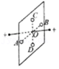

A．A、B两点场强相同

B．O点电势比D点低

C．把电子从A点移动到O点，电子的电势能增大

D．在C点给电子某一恰当的初速度，电子可能做圆周运动

2．（浙江模拟）如图，锐角三角形△MNP，其中∠M＞∠N＞∠P，电荷量为Q的负点电荷固定在M点，计无穷远处电势为零。下列说法正确的是（　　）

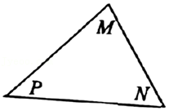

A．带电量为q的负点电荷从N点沿NP运动到P点的过程中电势能不变

B．正点电荷从N点沿NP运动到P点的过程中电势能先增大后减小

C．在N点引入电量为Q的正点电荷后，P点的电势为φp＜0

D．在P点引入电量为Q的负点电荷后，电子在MP中点的电势能小于在N点的电势能

## 随堂练习

1．（青羊区校级模拟）如图所示，ABC为正三角形，AB和AC边上放有带等量异种电荷的绝缘细棒，O为BC边中点，D为BC中垂线上O点右侧的一点，P为BC上的一点，选无穷远处电势为0，则下列说法正确的是（　　）

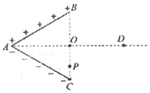

A．O点和D点场强可能大小相等，方向相同

B．D点的电势定高于P点

C．将一正检验电荷沿直线从O点运动到D点，电场力先做正功后做负功

D．将一负检验电荷沿直线从O点运动到P点，电势能减小

2．（常熟市校级三模）如图所示，电荷均匀分布在半球面上，它在这半球的中心O处电场强度等于E0。一过球心的倾斜平面将球面分为两部分，其中α＝60°。则所分出的较小这部分部分的电荷在O处的电场强度E为（　　）

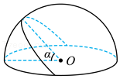

A．菁优网-jyeoo B．菁优网-jyeoo C．菁优网-jyeoo D．菁优网-jyeoo

3．（道里区校级模拟）如图所示，真空中有一正四面体ABCD，P、M、N分别是AB、CD和BC的中点。现在 A、B两点分别固定电荷量为+Q、﹣Q的点电荷，下列说法中正确的是（　　）

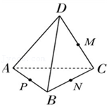

A．P 点电势高于 M 点电势

B．C、D两点的电场强度大小相同，方向不同

C．P、N两点的电势差大小等于M、N两点的电势差大小

D．将正点电荷沿直线PD从P点移到D点，该正点电荷的电势能减少

# 综合练习

**一．选择题（共20小题）**

1．（台州二模）在光滑绝缘水平面上，三个带电小球a、b和c分别位于边长为d的正三角形的三个顶点上，a、b带正电，电做量均为q，c带负电，整个系统置于方向水平的匀强电场中。已知静电力常量为k。若三个小球处于静止状态，则（　　）

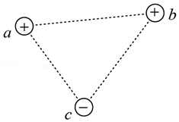

A．c球带电量为菁优网-jyeooq

B．匀强电场场强大小为菁优网-jyeoo

C．匀强电场场强大小为菁优网-jyeoo

D．匀强电场场强方向由ab的中点指向c点

2．（淄博二模）空间有一匀强电场，在电场中建立如图所示的直角坐标系O﹣xyz，M、N、P为电场中的三个点，M点的坐标为（0，a，0），N点的坐标为（a，0，0），P点的坐标为（a，菁优网-jyeoo，菁优网-jyeoo）。已知电场方向平行于直线MN，M点电势为0，N点电势为2V，则P点的电势为（　　）

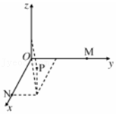

A．菁优网-jyeooV B．菁优网-jyeooV C．菁优网-jyeooV D．菁优网-jyeooV

3．（株洲模拟）如图所示，A、O、B为一点电荷的电场中电势相等的三个点，它们正好是直角三角形的三个顶点，a、b分别是所在边的中点。已知a点的最大场强为E0，则b点的最大场强为（　　）

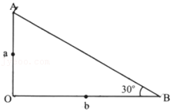

A．菁优网-jyeoo B．E0 C．菁优网-jyeooE0 D．3E0

4．（蜀山区校级模拟）如图，竖直面内一绝缘细圆环的上、下半圆分别均匀分布着等量异种电荷。a、b为圆环水平直径上的两个点。c、d为竖直直径上的两个点，它们与圆心的距离相等，下列说法错误的是（　　）

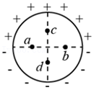

A．a、b两点的场强相等 B．a、b两点的电势相等

C．c、d两点的场强相等 D．c、d两点的电势相等

5．（沙坪坝区校级模拟）如图所示，两个等最正点电荷固定于空间中的两点，Ox、Oy为其连线的中垂线，c、d关于O点对称，Oa＝Ob＝Oc＝Od。下列说法正确的是（　　）

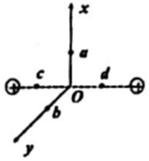

A．a、b两点场强相同

B．从O点出发沿着x轴的正方向电势先增大后减小

C．电子可能在xOy平面内，以O为圆心做匀速圆周运动

D．电子在c点的电势能大于在b点的电势能.

6．（南岗区校级四模）空间存在一沿x轴方向的静电场，电势φ随x变化的关系如图所示，下列说法正确的是（　　）

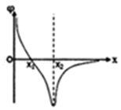

A．x2点两侧电场强度方向相反，从o沿x轴正方向，场强先减小后增大

B．沿x轴正方向，从o到无穷远电势先降低后升高

C．x1位置场强最小，大小为0

D．将带正电粒子由0～x1之间的位置静止释放（不包括点x1）仅受电场力作用，粒子先向右加速，后向右减速，最终速度为零

7．（沙坪坝区校级模拟）静电透镜是利用静电场使电子束汇聚或发散的一种装置。如图所示，虚线表示这个静电场在xOy平面内的一簇等势线，等势线形状相对于Ox轴、Oy轴对称，且相邻两等势线的电势差相等，图中实线为某个电子通过电场区域时的轨迹，不计电子重力，关于此电子从a点运动到b点过程中，下列说法正确的是（　　）

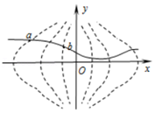

A．a点的电势高于b点的电势

B．电子在a点的加速度大于在b点的加速度

C．电子在a点的动能大于在b点的动能

D．电场力一直做正功

8．（浙江模拟）如图，∠M是锐角三角形PMN最大的内角，一正点电荷固定在P点。下列说法正确的是（　　）

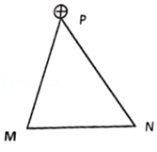

A．沿MN边，从M点到N点，电场强度逐渐减小

B．沿MN边，从M点到N点，电势先减小后增大

C．将负检验电荷从M点移动到N点，电势能先减小后增大

D．将正检验电荷从M点移动到N点，电场力所做的总功为负

9．（南京模拟）场致发射显微镜是一项了不起的发明，它第一次为人类提供了观察原子的工具。场致发射显微镜的原理如图所示，在真空玻璃泡内充以少量氦气并在中心放置待测试金属针（这根金属针的针尖即是该显微镜的观察对象），泡的内壁涂有荧光导电膜。在金属针和荧光导电膜间加很高的电压，泡内上部空间产生辐射状的电场，电场方向从针尖指向泡内壁。由于针尖处电场很强，氦原子碰到针尖时会失去一个电子形成氦离子，然后在电场作用下向导电膜运动。忽略氦离子的重力，氦离子的初速度可视为零，不考虑氦离子在运动过程中与其它氦原子或氦离子的相互作用，下列说法中错误的是（　　）

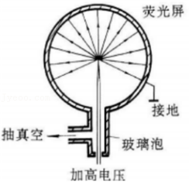

A．氦离子运动过程中电势能不断减小

B．氦离子运动过程中加速度不断减小

C．到达泡内壁各点的氦离子动能相等

D．若所加电压为U，泡的半径为r，则泡内壁处的电场强度大小为菁优网-jyeoo

10．（诸暨市模拟）如图所示，在xOy平面内，以O为圆心的圆周上有a、b、c、d、e五个点，其中a、c在x轴上，b、e关于x轴对称，b、d关于点对称，x轴上的等量异种电荷关于O点对称。下列说法正确的是（　　）

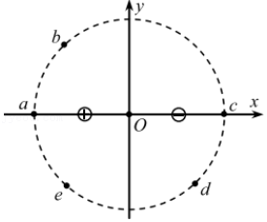

A．e、d两点电势相等

B．b、d两点电场强度相同

C．负电荷从b点沿圆弧移动到e点，电场力始终不做功

D．负电荷从a点沿圆弧移动到c点，电势能先减小后增大

11．（舒城县校级模拟）如图，一电子以某一初速度进入电荷量为Q的某点电荷电场中，a、b为粒子运动轨迹上的两点，a、b两点间的直线距离为d，已知a点场强方向所在直线与ab连线间夹角α＝30°，b点场强方向所在直线与ab连线间夹角β＝60°。电子的电荷量为e，点电荷周围某点的电势φ＝k菁优网-jyeoo，其中r为该点到点电荷的距离。电子仅受电场力作用，下列说法正确的是（　　）

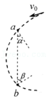

A．a点电势高于b点电势

B．电子在a点的电势能小于在b点的电势能

C．电子从a到b过程中，电场力做的功为菁优网-jyeoo

D．电子先后经过a、b两点时的加速度大小之比为3：1

12．（湖北模拟）如图所示，实线代表两条相同的带等量均匀正电的半圆弧形绝缘体APB、CPD在中点P相交，虚线代表另两条相同的带等量均匀负电的半圆弧形绝缘体AQB、CQD在中点Q相交，四条半圆弧形绝缘体所带的电荷量均相等.其中APBQ位于竖直平面内，CPDQ位于水平面内，O点是圆心，直径PQ上有M、N两点与O点距离相等.已知AP段圆弧上电荷的电场在O点的场强大小为E，O点处合场强大小为E0．下列说法正确的是（　　）

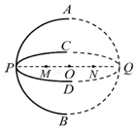

A．菁优网-jyeoo

B．菁优网-jyeoo

C．M、N两点的场强不相等、电势相等

D．M、N两点的场强相等、电势不相等

13．（淮安月考）如图，A、B、C三点在匀强电场中，AC⊥BC，∠CAB＝37°，菁优网-jyeoo＝20cm，把一个电量q＝1×10﹣5C的正电荷从A移到B，电场力不做功；从B移到C，电场力做功为﹣8×10﹣3J，则该匀强电场的场强大小和方向是（　　）

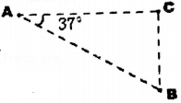

A．866V/m，垂直AC向上 B．866V/m，垂直AC向下

C．5000V/m，垂直AB斜向上 D．5000V/m，垂直AB斜向下

14．（高州市二模）如图，在电荷量Q的正点电荷的电场中，A、B、C为直角三角形的三个顶点，D为AC的中点，∠A＝30°，A、B、C、D四点的电势满足φA＝φC，φB＝φD，点电荷Q在A、B、C三点所在平面内，已知静电力常量为k，则下列说法正确的是（　　）

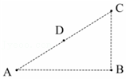

A．φC≠φD B．φA＝φB

C．Q在AC连线中点 D．Q在BD连线中点

15．（临沂二模）在x轴上A、B两点处分别有点电荷Q1和Q2，A、B之间连线上各点的电势如图所示，取无穷远处电势为零，从图中可以看出（　　）

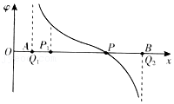

A．Q1和Q2是异种电荷

B．Q2的电荷量大于Q1的电荷量

C．P点的电场强度为零

D．负电荷从P1点移动到P点，电势能减小

16．（朝阳四模）某电场中有A、B两点，一个点电荷在A点的电势能为1.1×10﹣7J，在B点的电势能为1.5×10﹣7J，已知A、B两点在同一条电场线上且相距4m，电场线的方向如图中箭头所示，该点电荷的电荷量为2×10﹣9C，不计点电荷受到的重力，下列说法正确的是（　　）

菁优网：http://www.jyeoo.com

A．该电场为匀强电场，且电场强度大小为5V/m

B．该点电荷在AB中点的电势能为1.3×10﹣7J

C．A、B两点的电势差UAB＝20V

D．把该点电荷从B点由静止释放，经过A点时，动能为4×10﹣8J

17．（浙江模拟）一种电场的某条电场线与x轴重合，其场强大小E与坐标x的关系如图所示，下列说法正确的是（　　）

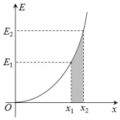

A．此电场是匀强电场

B．由图像可以直接看出场强大小随x均匀增大

C．图像的斜率表示电场的电势

D．x1与x2之间的电势差等于阴影部分的面积

18．（山东模拟）如图，直角梯形abcd处于匀强电场中，电场方向与此平面平行，e，f分别为其边上中点。质子从a点移动到d点，其电势能增加W；质子从a点移动到c点，其电势能增加W。已知，质子电荷量为q，ad长度为L，下列说法正确的是（　　）

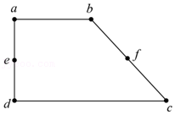

A．匀强电场的电场线与bc平行

B．质子从b点移动到c点，其电势能增加2W

C．质子从e点移动到c点，其电势能增加W

D．匀强电场的电场强度大小为菁优网-jyeoo

19．（尖山区校级月考）如图所示，平行板电容器的两极板A、B接于电池两极，一带负电小球悬挂在电容器内部。闭合开关S，电容器充电，这时悬线偏离竖直方向的夹角为θ，则（　　）

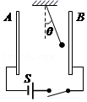

A．保持开关S闭合，略向右移动A板，则θ减小

B．保持开关S闭合，略向右移动A板，则θ不变

C．断开开关S，略向上移动A板，则θ增大

D．断开开关S，略向上移动A板，则θ不变

20．（锡山区校级期中）如图所示，ABCD为一正方形，M、N、P、Q分别为正方形四条边的中点，空间存在与正方形平面平行且范围足够大的匀强电场。已知质子由A点运动到B点电场力做功为﹣10eV、质子由A点运动到C点电场力做功为﹣20eV。则下列说法正确的是（　　）

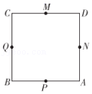

A．电场强度的方向应由A指向C

B．质子由Q点运动到N点的过程中，电场力不做功

C．电子由M点运动到A点的过程中，电子的电势能增加15eV

D．电子由B点运动到D点的过程中，电场力做功10eV

**二．多选题（共20小题）**

21．（菏泽二模）如图所示，一带负电的粒子以一定的初速度进入某点电荷Q产生的电场中，沿图中弯曲的虚线先后经过电场中的a、b两点，其中在a点受到的电场力为Fa，方向与ab连线成30°角；在b点受到的电场力为Fb，方向与ab连线成60°角。若粒子只受电场力的作用，下列说法正确的是（　　）

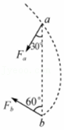

A．点电荷Q带负电

B．粒子在a点动能小于在b点的动能

C．ab直线上从a到b电势先增大后减小

D．粒子在a点的加速度等于在b点加速度的菁优网-jyeoo倍

22．（潞州区校级期末）如图所示，在一个匀强电场中有一个四边形ABCD，其中，M为AD的中点，N为BC的中点。一个电荷量为3.0×10﹣7C带正电的粒子，从A点到B点，电场力做功WAB＝3.0×10﹣8J；将该粒子从D点移动到C点，电场力做功为WDC＝6.0×10﹣8J，下列说法正确的是（　　）

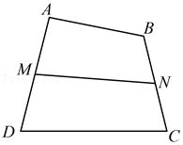

A．A、B两点之间的电势差为0.1V

B．若将该粒子从M点移动到N点，电场力做功WMN＝4.5×10﹣8J

C．若A、B之间的距离为1.0cm，该电场的场强一定是E＝10V/m

D．若B、C两点电势相等，将该粒子从A点移动到D点，电场力做功WAD＝3.0×10﹣8J

23．（浙江模拟）如图所示，内壁光滑、绝缘的半球形槽固定在地面上，整个半球形槽处于竖直向下的匀强电场中，质量相等的带异种电荷的A、B两小球用轻质绝缘细杆固定连接，两球置于半球形槽中且处于静止状态时，小球A、B与半球形槽球心O点的连线与竖直方向的夹角分别为θ1、θ2，已知θ1＜θ2，则（　　）

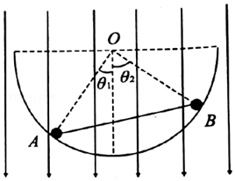

A．无法判断A、B两小球的电性

B．一定是A球带正电，B球带负电

C．现用外力将小球B向下移动一小段距离，A、B两小球的电势能将增大

D．突然撤去匀强电场，则两小球组成的系统仍能静止在原处

24．（梅州模拟）如图所示，真空中有一正六边形ABCDFG，在A点和C点分别放置两相同的点电荷，此时正六边形的中心位置的电场强度大小为E0，方向指向B点。下列说法正确的是（　　）

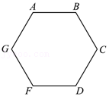

A．两点电荷带正电

B．B点的电场强度大小也为E0

C．把一带正电的试探电荷从F点移至B点，其电势能变大

D．若在F点增加一个等量异种的点电荷，则中心位置电场强度大小为2E0

25．（雨花区校级模拟）如图所示，正三棱柱ABC﹣A'B'C'的A点固定一个电荷量为+Q的点电荷，C点固定一个电荷量为﹣Q的点电荷，D、D'，点分别为AC、A'C'边的中点，选无穷远处电势为0。下列说法中不正确的是（　　）

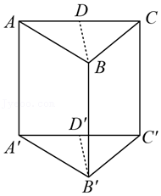

A．B、B'，两点的电场强度相同

B．将一负试探电荷从A'点移到C'点，其电势能减少

C．将一正试探电荷沿直线从B点移到D'点，电场力始终不做功

D．若在A'点再固定一电荷量为+Q的点电荷，C'点再固定一个电荷量为﹣Q的点电荷，则D点的电场强度指向B点

26．（青秀区校级模拟）一带负电的粒子只在电场力作用下沿x轴正向运动，其电势能Ep随位移x变化的关系如图所示，其中0～x2段是关于直线x＝x1对称的曲线，x2～x3段是直线，则下列说法正确的是（　　）

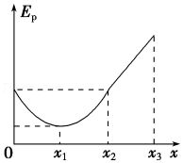

A．x1处电场强度最小，且为零

B．粒子在0～x2段做匀变速运动，x2～x3段做匀速直线运动

C．在0、x1、x2、x3处电势φ0、φ1、φ2、φ3的关系为φ3＞φ2＝φ0＞φ1

D．x2～x3段的电场强度大小、方向均不变

27．（桃城区校级模拟）如图所示，在正方体的顶点A和顶点C1处放置带电量分别为+q、﹣q的点电荷，则下列说法正确的是（　　）

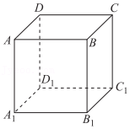

A．顶点B、D处的电势相等

B．顶点B1、D1处的电场强度相同

C．质子从B点移动到C点电势能减少

D．电子从C点移动到D点电势能增加

28．（重庆模拟）如图所示，带有等量异号电荷的金属板电容器MQ平行放置，NP非平行放置，两电容器相隔较远，其中M、N两板带正电，a、b两点到M板距离相等，c、d两点到N板距离相等，则下列说法正确的是（　　）

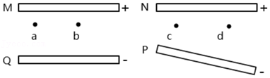

A．a、b两点电场强度相同，电势相同

B．c、d两点电场强度不同，电势相同

C．把一电荷从c点移动到d点，电场力做功为零

D．金属板N的表面是等势面

29．（海南三模）如图所示，正三角形A、B、C的两个顶点A、B分别放置一个电荷量为q的正点电荷，BC、AC、AB中点分别为a、b、c三点，三角形中心为O。设无穷远处电势为零，到点电荷距离为r处点的电势为φ＝k菁优网-jyeoo（k为常数），若把另一个电荷量也为q的正点电荷放置在C点，下面判断正确的是（　　）

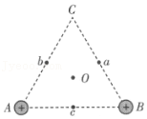

A．C处放上电荷之后，O点的场强变为零

B．C处放上电荷之后，O点电势由零变为负值

C．C处放上电荷之后，a、b、c三点电势相等

D．C处放上电荷之后，O、a、b、c四点电势相等

30．（湖北模拟）如图所示，A、B两点固定两个等量异种点电荷+Q和﹣Q，O点为AB连线的中点，OD是AB连线的中垂线，BC与OD平行，∠BAC＝30°，令无限远处电势为0。下列说法正确的是（　　）

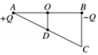

A．将一电荷由无限远处移至D点电场力做正功

B．将一电荷由无限远处移至O点电场力做功为0

C．C、D两点电场强度大小之比为菁优网-jyeoo

D．C、D两点电场强度大小之比为菁优网-jyeoo

31．（平山区校级四模）如图所示，正六边形的两个顶点F、D上固定等量异号电荷，则下列说法正确的是（　　）

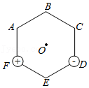

A．C点电场强度大于B点电场强度

B．若带正电的粒子仅在电场力作用下沿直线从F运动到D，其加速度先变大后变小

C．将一个正电荷从A点移到C点电场力做功等于将其从A点移到E点的2倍

D．将一个正电荷从B点移到O点电场力做功小于将其从B点移到E点电场力做的功

32．（湖南）如图，圆心为O的圆处于匀强电场中，电场方向与圆平面平行，ab和cd为该圆直径。将电荷量为q（q＞0）的粒子从a点移动到b点，电场力做功为2W （W＞0）；若将该粒子从c点移动到d点，电场力做功为W。下列说法正确的是（　　）

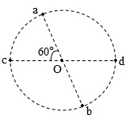

A．该匀强电场的场强方向与ab平行

B．将该粒子从d点移动到b点，电场力做功为0.5W

C．a点电势低于c点电势

D．若只受电场力，从d点射入圆形电场区域的所有带电粒子都做曲线运动

33．（天津二模）如图所示，真空中固定两个等量异种点电荷A、B，其连线中点为O.在A、B所形成的电场中，以O点为圆心、半径为R的圆面垂直AB，以O为几何中心、边长为2R的正方形abcd平面垂直圆面且与AB共面，两平面边线交点分别为e、f，g为圆面边缘上一点。下列说法中正确的是（　　）

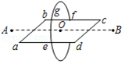

A．圆面边缘上各点，电场强度均相同，电势都相等

B．沿线段eOf移动的电荷受到的电场力先减小后增大

C．将一试探电荷由e点沿圆弧egf移到f点，电场力始终不做功

D．将一试探电荷由a点移到O点比由a点移到e点电势能的变化量大

34．（河南模拟）如图所示，由A、B、C、D、E、F、G、H作为顶点构成一正方体空间，则下面说法正确的是（　　）

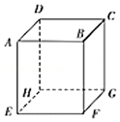

A．若只在A点放置一正点电荷，则UBC＞UBF

B．若只在A、F两点处放置等量异种点电荷，则D、G两点电势相等

C．若只在A、G两点处放置等量同种点电荷，则B、C两点的电势相等

D．若只在A、E两点处放置等量异种点电荷，则D、F两点的电场强度大小相等

35．（衡阳二模）匀强电场中有一与电场方向平行的扇形AOB区域，如图所示，圆心角θ＝120°，半径R＝1m，其中C、D、F将圆弧AB四等分。已知φA＝9V，φB＝0，φO＝3V，以下说法正确的是（　　）

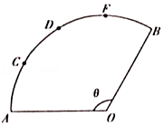

A．φD＝6V B．φF＝3V

C．电场方向沿AO连线方向 D．场强大小为3V/m

36．（松原模拟）如图所示，矩形ABCD的顶点A、C分别固定有电荷量相等的正、负点电荷，O点为矩形对角线的交点，B点的电势为φ，则下列说法正确的是（　　）

菁优网：http://www.jyeoo.com

A．D点电势为φ

B．B、D两点的场强大小相等，方向相反

C．B、D两点的场强大小相等，方向相同

D．将一质子从B点沿直线移到D点电场力先做负功后做正功

37．（丹东二模）真空中，位于x轴上的两个带等量负电的点电荷关于坐标原点O对称。电场强度E与位置x的关系E﹣x图像、电势φ与位置x的关系φ﹣x图像正确的是（　　）（规定无穷远处电势为零，电场强度沿x轴正方向为正）

A．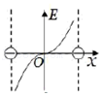 B．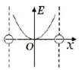

C．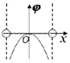 D．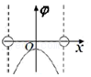

38．（梅河口市校级月考）如图所示，正方形ABCD四边中点处固定有四个等量的点电荷，其中两个带正电、两个带负电，O为正方形的中心，a、b、c、d四点分别为OA、OB、OC、OD的中点。关于a、b、c、d四点场强、电势，下列判断正确的是（　　）

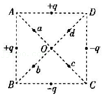

A．a点场强与c点场强相同 B．a点电势小于c点电势

C．b点场强大于d点场强 D．b点电势等于d点电势

39．（岳阳县校级模拟）如图所示，在正四面体P﹣ABC中，O是底面AB边的中点。若在A、B两点分别固定一个带正电、电荷量都为Q的点电荷，则下列说法中正确的是（　　）

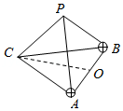

A．P、C两点的电势差为零

B．P点的电场强度与C点的电场强度相同

C．将带正电的试探电荷q从O点沿着OC移动到C点，电荷的电势能逐渐减小

D．将带正电的试探电荷q从P点移动到C点，电荷的电势能先减少后增加

40．（三元区校级月考）如图，在xOy坐标平面内有方向平行于坐标平面的匀强电场，abcd是平面内直角梯形的四个顶点，坐标如图所示，已知a、b、c三点电势分别为2V、6V、8V，下列说法正确的是（　　）

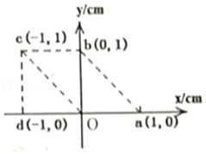

A．坐标原点O的电势为4V

B．d点的电势为6V

C．c、O两点的电势差等于b、a两点的电势差

D．匀强电场方向沿cb方向

**三．填空题（共10小题）**

41．（浦东新区二模）为使点电荷q在匀强电场中沿直线匀速地由A运动到B，必须对该电荷施加一个恒力F，如图所示，若AB＝0.4m，α＝37°，q＝﹣3×10﹣7C，F＝1.5×10﹣4N，A点的电势φA＝100V（不计电荷的重力），则电荷q由A到B电势能的变化量为　 　J；B点的电势φB＝　 　V。（sin37°＝0.6，cos37°＝0.8）

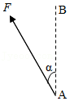

42．（瑶海区月考）如图所示，在匀强电场中，A、B两点相距10cm，E＝100V/m，AB与电场线方向的夹角θ＝120°，则A、B两点间的电势差为　 　。

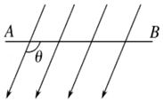

43．（嘉定区期末）一匀强电场的方向平行于xOy平面，平面内a、b、c三点的位置如图所示，三点的电势分别为10V、18V、26V。有一负电荷从a点运动到c点，其电势能将　 　（填“增大”“不变”或“减小”）；若电子从b点运动到c点，电场力做功　 　J。

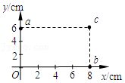

44．（瑶海区月考）如图一带电小球质量为m，带电量为+q，以初速度V与水平方向成30°角射向空间匀强电场区域，小球恰好做直线运动．求匀强电场的最小场强的大小为　 　场强方向与速度方向夹角为　 　．

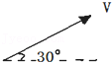

45．（浦东新区二模）如图，沿水平方向的匀强电场中，在某一水平面内建立xOy坐标系，已知OA：OC＝3：4，B为OC中点。若将某一负电荷由A点移至B点电场力做功为10J，由C点移至A点电场力做功也为10J，则A点电势 　 　B点电势（选填“＞”“＜”或“＝”），此电场方向与Ox夹角为 　 　。

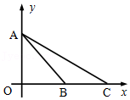

46．（沙依巴克区校级期中）匀强电场中的三点A、B、C是一个三角形的三个顶点，AB的长度为1m，D为AB的中点，如图。已知电场线的方向平行于△ABC所在平面，A、B、C三点的电势分别为14V、6V和2V。设场强大小为E，一电量为1×10﹣6C的正电荷从D点移到C点电场力所做的功为　 　J。

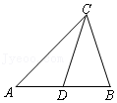

47．（景东县校级月考）如图所示，真空中O点固定有一点电荷，在它产生的电场中有a、b两点，a点的场强大小为Ea，方向与ab连线成60°角，b点的场强大小为Eb，方向与ab连线成30°。则a、b两点场强Ea：Eb＝　 　；a、b两点电势φa、φb的关系为φa　 　φb（填“＜”、“＞”、“＝”）。

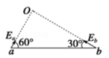

48．（上高县校级月考）（1）如图所示是匀强电场中的一组等势面，若A、B、C、D相邻两点间的距离都是2cm，则电场的场强为 　 　V/m，到A点距离为1.5cm的P点电势为 　 　V。

（2）电场中某一电场线为一直线，线上有A、B、C三个点，把电荷q1＝10﹣8C从B点移到A点时电场力做了10﹣7J的功；电荷q2＝﹣10﹣8C，在B点的电势能比在C点时大10﹣7J。那么：

①比较A、B、C三点的电势高低，由高到低的排序是 　 　；

②A、C两点间的电势差是 　 　V。

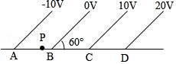

49．（让胡路区校级月考）如图所示，匀强电场的方向平行于xOy坐标系平面，其中坐标原点O处的电势为2V，A点的坐标为（0，4cm），电势为8V，B点的坐标为（3cm，0），电势为8V，则电场强度的大小为　 　V/m。

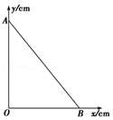

50．（汉中月考）在如图所示的匀强电场中，带电量q＝4×10﹣9C的点电荷由极板上A点移至B点时，电场力做的功为8×10﹣3J；由B点移至C点，电场力做的功为1×10﹣2J。则A、B、C各点的电势分别为φA＝　 　V，φB＝　 　V，φC＝　 　。

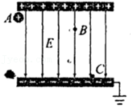

**四．计算题（共10小题）**

51．（宝鸡模拟）如图所示，在倾角θ＝30°的光滑斜面底端O固定一带正电物体甲，将另一带电体乙从斜面上的B点由静止释放，沿斜面下滑距离s到达A点时达到最大速度v。已知带电体乙的质量为m，电荷量为q，重力加速度为g，甲、乙均可视为点电荷。求：

（1）试分析乙的带电性质；

（2）甲在A点产生的电场强度大小；

（3）A、B两点间的电势差。

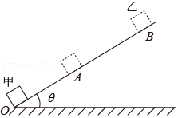

52．（郫都区校级月考）水平放置的两平行金属板间有一匀强电场。已知两极板间相距5厘米，有一质量为1×10﹣9kg、带负电的液滴悬浮其中，其电荷量为5×10﹣12C.若不考虑空气浮力，要使液滴处于平衡状态，g＝10m/s2。求：

（1）两极板间应加多大的电势差；

（2）那块极板电势较高；

（3）用外力将液滴由两板间中央位置竖直向下移动2厘米的过程中，液滴电势能的变化量。

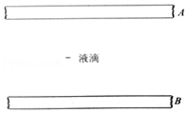

53．（溧水区校级期中）如图所示，A、B、C三点为一直角三角形的三个顶点，∠B＝30°，现在A、B两点放置两点电荷qA、qB，已知放在A点和B点的点电荷在C处产生的场强方向分别在A、C和B、C的连线上，测得C点处合场强的方向与AB平行，则：

（1）试判断qA、qB带何种电荷；

（2）设qA、qB分别在C处产生的电场为EA和EB，求：菁优网-jyeoo；

（3）根据以上条件，求两点电荷电量之比菁优网-jyeoo。

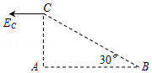

54．（锡山区校级期中）如图所示，空间存在水平向左的匀强电场，质量为m、电荷量为q的带正电小球B（可为质点）用轻质绝缘细线悬挂于O点，细线的长度为L。小球静止时轻绳与竖直方向的夹角为θ＝37°，重力加速度为g，sin37°＝0.6，cos37°＝0.8。

（1）求电场强度的大小；

（2）将小球缓慢拉到O点正下方，求外力需做的功。

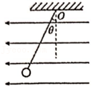

55．（瑶海区月考）如图所示，P、Q两金属板间的电势差为10V，板间存在匀强电场，方向水平向左，板间的距离d＝10cm，其中Q板接地，两板间的A点距P板3cm。求：

（1）P板的电势；

（2）保持两板间电势差不变，而将Q板向左平移5cm，则A点的电势为多少？

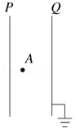

56．（瑶海区月考）人体的细胞膜内外存在电势差（膜电位差）约U＝3.5×10﹣2V，细胞膜厚度约d＝7.0×10﹣9m。细胞膜有选择的让钾或钠离子通过，以保持细胞内、外的电势差和渗透压。当一个一价的钠离子（电荷量q＝1.6×10﹣19C），从如图中的A到B通过细胞膜时（细胞膜内的电场看作匀强电场，且电势关系为φA＞φB）求：

（1）它受到的电场力多大？

（2）电场力做功是多少？

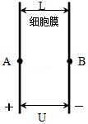

57．（瑶海区月考）如图所示，用长L的绝缘细线拴住一个质量为m、带电荷量为q的小球，线的另一端拴在水平向右的匀强电场中，开始时把小球、线拉到和O在同一水平面上的A点（线拉直），让小球由静止开始释放，当摆线摆到与水平线成60°角到达B点时，球的速度正好为零。求：

（1）B、A两点的电势差；

（2）匀强电场的场强大小。

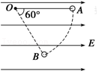

58．（瑶海区月考）如图所示的匀强电场中，有a、b、c三点，ab＝5cm，bc＝12cm，其中ab沿电场线方向，bc和电场线方向成60°角，一个电荷量为q＝﹣1×10﹣8C的点电荷从a点移到b点时静电力做功为W1＝﹣1.2×10﹣7J，求：

（1）匀强电场的场强E；

（2）电荷从b移到c，静电力做功W2；

（3）a、c两点间的电势差Uac。

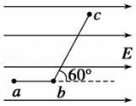

59．（临朐县校级月考）如图所示，带异种电荷的平行金属板A、B相距为d＝12cm，C、D为电场中的两点，且C、D两点间的距离l＝5cm，C、D连线和电场强度方向夹角为60°。已知质子从C点移到D点的过程中电场力做功为W＝1.6×10﹣18J，质子的电荷量e＝1.6×10﹣19C，求：

（1）匀强电场的电场强度大小E；

（2）A、B两板间的电势差UAB。

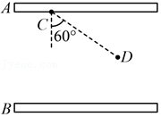

60．（张掖期末）如图所示，在匀强电场中，A、B两点间距离d＝1cm，A、B两点连线与电场方向成60°角，将一电荷量q＝1×10﹣5C的正电荷由A点移到B点，其电势能减少了0.01J。求：

（1）A、B两点间的电势差UAB；

（2）该匀强电场的电场强度E。

